Приложение 1.
Личные данные акционера:
Ф. И. О.__________________________________________________________
Класс ____________________________________________________________
- Таблица ответов.
Номер задания | Буквы соответствующие верным ответам
 | А | Н | Л | Ё | Т | С
1. | $$\frac{1}{2}$$ | $$\frac{5}{8}$$ | $$\frac{3}{8}$$ | $$\frac{8}{3}$$ | $$\frac{4}{3}$$ | $$\frac{3}{4}$$
2. | $$\frac{2}{63}$$ | $$\frac{3}{21}$$ | $$\frac{2}{21}$$ | $$\frac{3}{9}$$ | $$\frac{21}{3}$$ | $$\frac{7}{9}$$
3. | $$7\frac{1}{3}$$ | $$\frac{7}{3}$$ | $$7\frac{3}{7}$$ | $$5\frac{1}{3}$$ | $$\frac{5}{15}$$ | $$7\frac{3}{5}$$
4. | $$\frac{2}{81}$$ | $$\frac{4}{9}$$ | $$\frac{4}{18}$$ | $$\frac{1}{81}$$ | $$\frac{8}{81}$$ | $$\frac{4}{81}$$
5. | 15 | 19 | 16 | 20 | 18 | 30
6. | 0,3 | $$\frac{1}{20}$$ | 0,2 | 0,1 | 0,5 | $$\frac{12}{50}$$
7. | 36 | 48 | 32 | 8 | 28 | 30
8. | 28,8 | 18,8 | 288 | 108 | 10,8 | 38,8

- Заполните кроссворд:

По горизонтали:
- Натуральный обмен одной вещи на другую без денег;
- Международная европейская валюта;
- Тот, кто дает деньги в долг.
По вертикали:
- Разорившийся предприниматель.

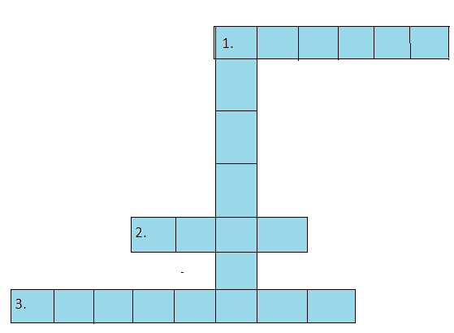

Задание для 1 группы: «Задача о покупке помещения».
Для того, что бы открыть кафе, необходимо приобрести помещение общей площадью не менее 90 м². Риэлтерские фирмы А и Б предлагают свои услуги на рынке недвижимости. Сотрудничество с какой фирмой будет наиболее выгодным? Сколько придется заплатить за покупку?

Фирма | Стоимость 1 м²  (тыс. руб.) | Стоимость риэлтерских услуг (тыс.руб.) | Дополнительные условия
А | 25 | 30 | При покупке более 80 м² скидка 10%
Б | 22 | 60 | Нет

Ответ: ____________________________________________________________

Задание для 2 группы: «Задача о снижении затрат на ремонт».
В строительной фирме нужно приобрести стройматериалы на ремонт помещения общей площадью 100 м². Есть два поставщика. Сколько рублей придется заплатить за самую дешевую покупку стройматериалов с доставкой?

Поставщик | Стоимость строй материалов на 1 м² площади (руб.) | Стоимость доставки  (руб.) | Дополнительные условия
А | 550 | 3200 | При заказе на сумму более 55 тыс. рублей скидка 10%
Б | 480 | 3500 | При заказе от 50 тыс. рублей доставка бесплатно

Ответ: ____________________________________________________________

Задание для 3 группы: «Задача о закупке продуктов».
В кондитерском цехе необходимо закупить 7 тортов и пирожные на сумму 3100 рублей. Стоимость торта 300 рублей, а стоимость пирожного составляет 0,2 стоимости торта. Какое максимальное количество пирожных можно купить на эту сумму? Сколько денег останется?

Ответ: _______________________________________________________

